JEDNOSTAVNE VJEŽBE ZA TIJELO
(Spomenute vježbe možete izvoditi tijekom cijelog dana ili određenog dijela dana – kako vam odgovara)
DA BI OSTALA ZDRAVA I JAKA…
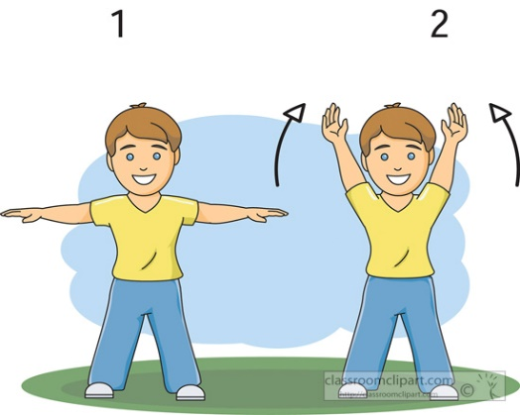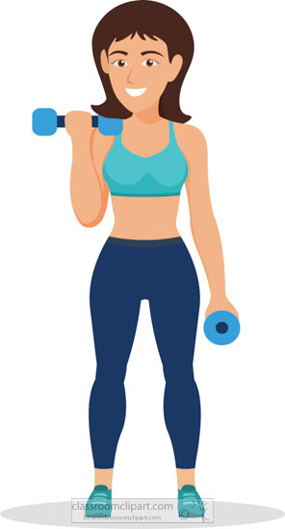
SVAKI DAN TRČI, PODIŽI/SPUŠTAJ RUKE 10 PUTA, TE PODIŽI TEŽE PREDMETE.

